МИНОБРНАУКИ РОССИИ
САНКТ-ПЕТЕРБУРГСКИЙ ГОСУДАРСТВЕННЫЙ
ЭЛЕКТРОТЕХНИЧЕСКИЙ УНИВЕРСИТЕТ
«ЛЭТИ» ИМ. В.И. УЛЬЯНОВА (ЛЕНИНА)
Кафедра МОЭВМ

ОТЧЕТ
по лабораторной работе №2
по дисциплине «Вычислительная математика»
Тема: Решение нелинейных уравнений. Метод хорд.

Студент гр. 4342 |  | Ларионов В.А.
Преподаватель |  | Пуеров Г.Ю.

Санкт-Петербург
2026
Цель работы.
Вариант 10. Функция $f(x)=x^{3}-3*x-2*e^{-x}$.
Изучить метод хорд для решения нелинейных уравнений. Найти корень заданного уравнения с заданной точностью, исследовать зависимость количества итераций от требуемой точности и оценить устойчивость метода к ошибкам в исходных данных.
Теоретический минимум.
Пусть найден отрезок $[a, b]$, на котором функция $f(x)$ меняет знак. Для определенности положим $f (a)>0, f (b)<0$. В методе хорд процесс итераций состоит в том, что в качестве приближений к корню уравнения $f(x)=0$ принимаются значения $c0, c1, . . .$ точек пересечения хорды с осью абсцисс, как это показано на рис.1.
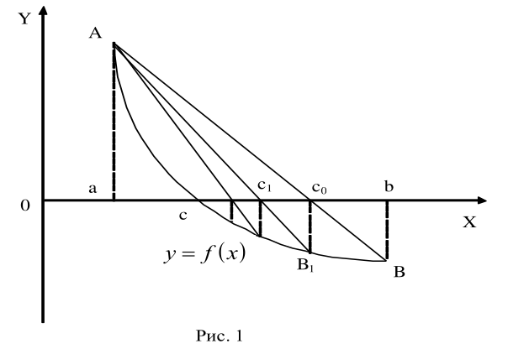
Сначала находится уравнение хорды АВ:
$\frac{y - f(a)}{f(b)-f(a)}=\frac{x-a}{b-a}$
Для точки пересечения ее с осью абсцисс (x=c0, y=0) получается уравнение
$c0=a-\frac{b-a}{f(b)-f(a)}f(a)$.
Далее сравниваются знаки величин $f (a)$ и $f (c0)$ и для рассматриваемого случая оказывается, что корень находится в интервале (a, c0), так как $f (a)f(c0)<0$. Отрезок [c0,b] отбрасывается. Следующая итерации состоит в определении нового приближения c1 как точки пересечения хорды АВ1 с осью абсцисс и т.д. Итерационный процесс продолжается до тех пор, пока
значение $f (cn)$ не станет по модулю меньше заданного числа
Алгоритмы методов бисекции и хорд похожи, однако метод хорд в ряде случаев дает более быструю сходимость итерационного процесса, причем успех его применения, как и метода бисекции, гарантирован.
Выполнение работы.
- С помощью графического веб-калькулятора desmos.com построим график (Рисунок 1) для определения отрезка $[a,b]$ близкого к $f(x)=0$ на котором выполняется условие $f(a)*f(b)<0$.
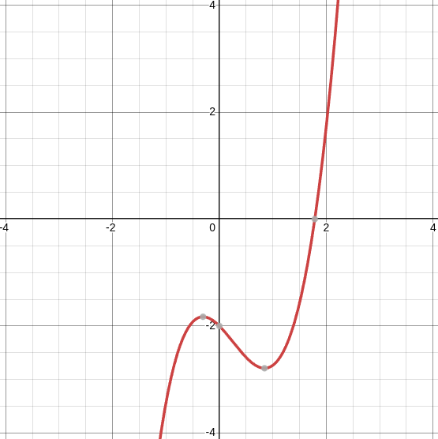
Рисунок 1 - график функции $f(x)=x^{3}-3*x-2*e^{-x}$
На Рисунке 1 видно, что можно взять любой отрезок где $a∈(0.84472,1.78546)$, а $b∈(1.78546,+∞)$. Для простоты возьмем отрезок $[1.5,2]$.
- Функция extern double F(double x) теперь возвращает значение std::pow(x, 3) - 3 * x - 2 * std::pow(M_El, -x) в соответствии с вариантом $f(x)=x^{3}-3*x-2*e^{-x}$. Исходный код в Приложении А.
- Создана функция находящаяся в файле main.cpp в Приложении А.
- Проведены вычисления, построен график (Рисунок 2).
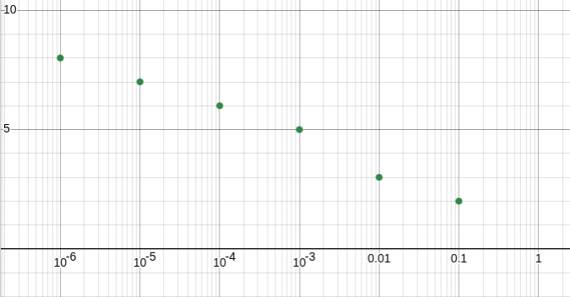
Рисунок 2 - “График” зависимости количества итераций от точности вычислений
Можно заметить, что на Рисунке 2 с ростом числа итераций точность вычислений растет экспоненциально и наоборот, чем меньшую допустимую погрешность (значение $ε$) мы задаем, тем меньше итераций нужно.
- Для исследования чувствительности добавлены флаги компиляции ROUND и DELTA. При ROUND=1 DELTA задается автоматически значением 0.001, если нужно можно задать отдельно. Ниже в Таблице 1 приведены значения при разных дельта.
Таблица 1 - исследование чувствительности метода к ошибкам в исходных данных
Значение DELTA | $ε$ | Значение возвращаемое функцией HORDA | Количество итераций необходимых для заданной $ε$.
$10^{-1}$ | $10^{-1}$ | 1.78106 | 1
 | $10^{-2}$ | 1.78106 | 1
 | $10^{-3}$ | 1.78106 | 1
 | $10^{-4}$ | 1.78106 | 1
 | $10^{-5}$ | 1.78106 | 1
 | $10^{-6}$ | 1.78106 | 1
$10^{-3}$ | $10^{-1}$ | 1.77851 | 2
 | $10^{-2}$ | 1.78449 | 3
 | $10^{-3}$ | 1.78549 | 4
 | $10^{-4}$ | 1.78549 | 4
 | $10^{-5}$ | 1.78549 | 4
 | $10^{-6}$ | 1.78549 | 4
$10^{-5}$ | $10^{-1}$ | 1.77847 | 2
 | $10^{-2}$ | 1.78445 | 3
 | $10^{-3}$ | 1.78544 | 5
 | $10^{-4}$ | 1.78546 | 6
 | $10^{-5}$ | 1.78546 | 6
 | $10^{-6}$ | 1.78546 | 6
$10^{-7}$ | $10^{-1}$ | 1.875 | 2
 | $10^{-2}$ | 1.79688 | 5
 | $10^{-3}$ | 1.78711 | 8
 | $10^{-4}$ | 1.78552 | 12
 | $10^{-5}$ | 1.78548 | 15
 | $10^{-6}$ | 1.78546 | 18
Выводы.
В ходе работы был изучен метод хорд. Для уравнения $f(x)=x^{3}-3*x-2*e^{-x}$ корень был успешно найден на отрезке $[1.5,2]$ с точностью от 0.1 до 0.000001. Построенный график показал логарифмическую зависимость числа итераций от точности: увеличение точности (уменьшение $ε$) требует ожидаемого роста количества вычислений, что соответствует теории. Исследование обусловленности показало, что метод хорд является устойчивым к малым ошибкам округления значений функции, однако при грубых возмущениях (большая Delta) процесс может замедлиться или привести к потере точности нахождения корня.

ПРИЛОЖЕНИЕ А
ИСХОДНЫЙ КОД ПРОГРАММЫ
Файл main.cpp
#include <iostream>
#include <cmath>
#include "../../methods.hpp"

#ifndef LEFT
// минимум для монотонности -- 0.84472
#define LEFT 1.5L
#endif
#ifndef RIGHT
// максимум -- 9223372036854775807 (максимальный double)
#define RIGHT 2.L
#endif
#ifndef EPSILON
int main() {
int iterationsCount;
for (double epsilon = 0.1; epsilon >= 0.000001; epsilon /= 10) {
std::cout <<
epsilon << "\t | " <<
HORDA(LEFT, RIGHT, epsilon, iterationsCount) << "\t | " <<
iterationsCount << '\n';
}
return EXIT_SUCCESS;
}
#else
int main() {
int iterationsCount;
std::cout << HORDA(LEFT, RIGHT, EPSILON, iterationsCount) << "\t | " << iterationsCount << '\n';
return EXIT_SUCCESS;
}
#endif
Файл methods.cpp
#include "methods.hpp"
#include <stdio.h>
#include <math.h>
#include <stdlib.h>

#ifndef ROUND
#define ROUND 0
#endif
#ifndef DELTA
#define DELTA 0.001
#endif

#if !ROUND
double F(double x) {
return std::pow(x, 3) - 3 * x - 2 * std::pow(M_El, -x);
}
double derivativeF(double x) {
return 2 * std::pow(M_El, -x) + 3 * std::pow(x, 2) - 3;
}
#else
double F(double x) {
return Round(std::pow(x, 3) - 3 * x - 2 * std::pow(M_El, -x), DELTA);
}
double derivativeF(double x) {
return Round(2 * std::pow(M_El, -x) + 3 * std::pow(x, 2) - 3, DELTA);
}
#endif

double BISECT(double Left, double Right, double Eps, int &N)
{
double E = fabs(Eps) * 2.0;
double FLeft = F(Left);
double FRight = F(Right);
double X = (Left + Right) / 2.0;
double Y;
if (FLeft * FRight > 0.0)
{
puts("Неверное задание интервала\n");
exit(1);
}
if (Eps <= 0.0)
{
puts("Неверное задание точности\n");
exit(1);
}
N = 0;
if (FLeft == 0.0)
return Left;
if (FRight == 0.0)
return Right;
while ((Right - Left) >= E)
{
X = 0.5 * (Right + Left);
/* вычисление середины отрезка
*/
Y = F(X);
if (Y == 0.0) {
if (derivativeF(X)) {
return (X);
}
else {
puts("Производная не равна нулю\n");
exit(1);
}
}
if (Y * FLeft < 0.0)
Right = X;
else
{
Left = X;
FLeft = Y;
}
N++;
};
if (!derivativeF(X)) {
puts("Производная не равна нулю\n");
exit(1);
}
return (X);
}

double Round(double X, double Delta)
{
if (Delta <= 1E-9)
{
puts("Неверное задание точности округления\n");
exit(1);
}
if (X > 0.0)
return (Delta * (long((X / Delta) + 0.5)));
else
return (Delta * (long((X / Delta) - 0.5)));
}

double ITER(double X0, double Eps, int &N)
{
if (Eps <= 0.0)
{
puts("Неверное задание точности\n");
exit(1);
}
double X1 = F(X0);
double X2 = F(X1);
N = 2;
while ((X1 - X2) * (X1 - X2) > fabs((2 * X1 - X0 - X2) * Eps))
{
X0 = X1;
X1 = X2;
X2 = F(X1);
N++;
}
return (X2);
}

#ifdef __NEWTON
double NEWTON(double X, double Eps, int &N)
{
extern double F1(double);
double Y, Y1, DX;
N = 0;
do
{
Y = F(X);
if (Y == 0.0)
return (X);
Y1 = F1(X);
if (Y1 == 0.0)
{
puts("Производная обратилась в ноль\n");
exit(1);
}
DX = Y / Y1;
X = X - DX;
N++;
} while (fabs(DX) > Eps);
return (X);

}
#endif

double HORDA(double Left, double Right, double Eps, int &N)
{
double FLeft = F(Left);
double FRight = F(Right);
double X, Y;
if (FLeft * FRight > 0.0)
{
puts("Неверное задание интервала\n");
exit(1);
}
if (Eps <= 0.0)
{
puts("Неверное задание точности\n");
exit(1);
}
N = 0;
if (FLeft == 0.0)
return Left;
if (FRight == 0.0)
return Right;
do
{
X = Left - (Right - Left) * FLeft / (FRight - FLeft);
Y = F(X);
if (Y == 0.0)
return (X);
if (Y * FLeft < 0.0)
{
Right = X;
FRight = Y;
}
else
{
Left = X;
FLeft = Y;
}
N++;
} while (fabs(Y) >= Eps);
return (X);
}
Файл methods.hpp
extern double F(double);

#ifdef __NEWTON
extern double F1(double);
#endif

double Round(double X, double Delta);

double BISECT(double Left, double Right, double Eps, int &N);

double ITER(double X0, double Eps, int &N);

double HORDA(double Left, double Right, double Eps, int &N);

double NEWTON(double X, double Eps, int &N);

